Presseinformation

Krönender Abschluss im Jubiläumsjahr:
RAFI rückt Ehrenamt ins Rampenlicht

Unter dem Motto „RAFI Heroes – Ehrenamt im Rampenlicht“ können sich Mitarbeitende von RAFI mit ihrem individuellen Herzensprojekt bewerben. Bereits in den vergangenen zwei Jahren wurden aus einer Vielfalt an inspirierenden Projekten besonders beeindruckende ausgewählt und gefördert. Auch dieses Jahr wurde die Aktion fortgesetzt: Zehn Projekte werden mit insgesamt 15.000 Euro unterstützt.

Von Oberschwaben in die Welt: RAFI wird 125 Jahre – mit dieser Überschrift läutete RAFI sein Jubiläumsjahr ein und lud im Sommer nicht nur Kunden, Lieferanten und Wegbegleiter zum „Future Impact Symposium“ in die Lindauer Inselhalle ein, sondern feierte auch an den lokalen Standorten mit der Belegschaft. „Wir können sehr stolz sein auf 125 Jahre RAFI. Wir haben uns stets weiterentwickelt und immer wieder aufs Neue erfunden, auch – oder vor allem gerade – in angespannten wirtschaftlichen Zeiten“, betont Dr. Lothar Seybold, CEO der RAFI Gruppe. Im Sinne der Wertschätzung wurden die Mitarbeiterinnen und Mitarbeiter und ihre Familien zum sogenannten „Family Day“ eingeladen: an den deutschen Standorten in Berg, Bad Waldsee und Überlingen, aber auch an den internationalen Standorten in China, Ungarn und den USA.

„Gezielt ausgewählte lokale Einrichtungen und Aktionen unterstützen“

Wertschätzung erhalten auch die diesjährig eingereichten Ehrenamt-Projekte, an denen RAFI-Mitarbeitende maßgeblich beteiligt sind beziehungsweise in denen sie sich in ihrer Freizeit engagieren: Mit insgesamt 15.000 Euro fördert RAFI zehn unterschiedliche Engagements. „Als Teil der Gesellschaft fühlen wir uns verpflichtet, zur Verbesserung unserer Gemeinschaft beizutragen. Diese Verantwortung übernehmen oft ehrenamtlich engagierte Menschen. Deshalb liegt es uns am Herzen, gezielt ausgewählte lokale Einrichtungen und Aktionen zu unterstützen, um langfristig einen nachhaltigen Beitrag zu leisten“, so Lothar Arnold, CFO der RAFI Gruppe.

Gefördert werden die Machakoshilfe im Verein Füreinander-Miteinander Amtzell und die Nachbarschaftshilfe Vogt, die Kleintierfreunde Ravensburg und der Imkerverein Ravensburg, die SRS Mission Sport und der Sportfischereiverein Rot a.d. Rot, der HCL Vogt und der Tennisclub Ummendorf sowie die Gemeinschaft Immanuel Ravensburg und die Jugendfeuerwehr Wolpertswende.

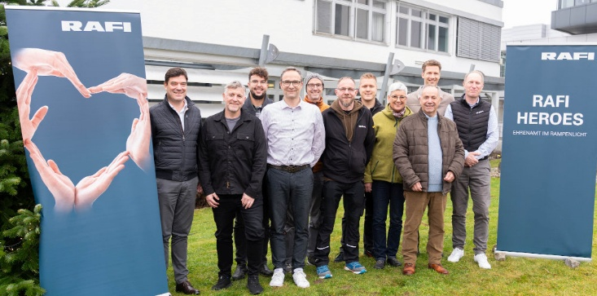

Bild: Ehrenamt würdigen und fördern: Die Geschäftsführer Lothar Arnold (links im Bild) und Dr. Lothar Seybold (rechts im Bild) sowie Markus Folz (2.v.l.), Leiter Personal, mit den diesjährigen RAFI Heroes
Bildquelle: Lo Media

Bilder: | RAFI_Heroes_2025_2000.jpg | Zeichen: | 2.279
Dateiname: | 202512_rafi-heroes.docx | Datum: | 12.12.2025
Tags: | Rafi Gruppe, Rafi Group, 125 Jahre, Ehrenamt, Dr. Lothar Seybold, Lothar Arnold, Markus Folz, RAFI, RAFI Heroes, Jubiläumsjahr, Ehrenamt-Projekte, Machakoshilfe, Füreinander-Miteinander Amtzell, Nachbarschaftshilfe Vogt, Kleintierfreunde Ravensburg, Imkerverein Ravensburg, SRS Mission Sport, Sportfischereiverein Rot a.d. Rot, HCL Vogt, Tennisclub Ummendorf, Gemeinschaft Immanuel Ravensburg, Jugendfeuerwehr Wolpertswende

Über die RAFI Gruppe
Das im Jahr 1900 gegründete Unternehmen entwickelt und produziert elektromechanische Bauelemente und Systeme für die Mensch-Maschine-Kommunikation. Dazu gehören Taster, Schalter, Touchscreens und Bediensysteme sowie elektronische Baugruppen. RAFI-Produkte werden eingesetzt in der Automation und Medizintechnik, im Maschinen- und Anlagenbau, in Straßen- und Schienenfahrzeugen, in Haushaltsgeräten sowie in der Telekommunikation. Die RAFI Gruppe agiert weltweit mit über 2.000 Mitarbeitern an Standorten in Deutschland, Europa, China und den USA. Der Hauptsitz der RAFI-Firmengruppe befindet sich in Berg bei Ravensburg.

Kontakt:  RAFI GmbH & Co. KG  Fred Nemitz  Unternehmenskommunikation  Ravensburger Straße 128-134  88276 Berg  Tel.: 0160 92048569  E-Mail: fred.nemitz@rafi-group.com  Internet: www.rafi-group.com |  | gii die Presse-Agentur GmbH  Christburger Str. 41  10405 Berlin  Tel.: 030 53 89 65-0  E-Mail: info@gii.de  Internet: www.gii.de

